**《花开福德系统》**

**需求规格说明书**

**课程名称： 软件项目综合实践**

**指导教师： 梁琦**

北京信息科技大学

|  |  |  |
| --- | --- | --- |
| 文件状态：  [ ] 草稿  [√] 正式发布  [ ] 正在修改 | 文件标识： | SRS-FOOD |
| 当前版本： | 1.0 |
| 作 者： | 赵圣杰 |
| 完成日期： | 2024.10.3 |

### 1. 引言

#### 1.1 编写目的

本软件需求规格说明书的编写目的是描述花开福德美食推荐系统的项目功能、性能、用户界面，数据、可靠性、出错处理、接口、约束等方面的需求，以确保项目团队、开发人员、测试人员、项目经理及所有相关利益方对项目目标、范围、功能特性及预期成果有共同的理解和认识。通过明确这些需求，本说明书旨在指导项目的开发过程，确保最终交付的系统能够满足用户需求，提升用户体验，实现项目目标。

本文档的预期读者包括：项目管理人员，设计开发人员，项目维护人员，测试人员以及系统的用户。

#### 背景

在快速变化的美食文化领域，随着人们对生活品质追求的不断提升，传统美食文化的传承与创新成为了社会关注的焦点。消费者在面对琳琅满目的美食选择时，往往面临信息过载、选择困难等问题。同时，美食爱好者们渴望深入了解各地美食背后的文化故事、制作工艺，以及获取个性化的美食推荐，以满足其日益多样化的口味需求。为了响应这一市场需求，弘扬中华美食传统文化，提升用户体验，方便用户发现和享受美食，北京信息科技大学食全食美责任有限公司决定开发一套集美食文化传承、个性化推荐、内容展示与互动功能于一体的“福德系统”。该系统旨在通过数字化手段，打破地域限制，拓宽美食传播的渠道，促进美食文化的交流与共享。

* 待开发的软件系统的名称为：《北京信息科技大学食全食美责任有限公司花开福德系统》（以下简称为：福德系统）。
* 本项目的任务提出者为：北京信息科技大学食全食美责任有限公司
* 开发地点：北京信息科技大学（沙河校区）XXB-402，
* 本系统用户：16-80岁的有动手能力，以及信息检索能力的人。

#### 1.3 项目范围

本文档的目的是解决项目“做什么”的问题，不涉及“如何做”的具体开发技术。本文档通过需求建模方法来描述用户的功能和性能需求，为客户、用户、开发方等提供一个交流平台。

#### 1.4 版本更新信息

|  |  |  |  |  |
| --- | --- | --- | --- | --- |
| 版本 | 作者 | 修改日期 | 修改位置 | 修改内容 |
| 1.0 | 赵圣杰 | 2024-10-6 | 全部 | 初始发布版本 |

### 2. 项目概述

#### 2.1 项目目标

北京信息科技大学食全食美责任有限公司为解决用户对美食的选择困难，方便用户发现和享受美食，满足人们对美食文化的需求，推动中华美食文化的传承与创新，同时提升广大美食爱好者的体验与满意度，开发一个花开福德系统。

“福德系统”旨在通过数字化手段，打破地域限制，拓宽美食传播的渠道，促进美食文化的交流与共享。

* 系统利用大数据分析与人工智能技术，精准捕捉用户的口味偏好、饮食习惯及消费习惯，为用户提供高度个性化的美食推荐服务。
* 系统还支持美食搜索的功能，用户可以输入美食名称或者相关关键词即可搜索想要了解的美食信息。
* 系统还支持通过美食的分类来搜索相关美食，比如地区，口味，美食类别等。
* 通过系统化的美食介绍、详尽的文化背景阐述以及生动的故事讲述，让用户在享受美食的同时，深入了解中华美食的悠久历史和丰富内涵，从而激发对传统文化的兴趣与尊重。
* 系统在美食介绍下面还提供家常做法，以便用户可以自己在家制作品尝。
* 鼓励用户对美食进行评分和评论，分享自己的美食体验，促进用户之间的交流与互动，用户还可以将自己喜欢的美食推荐给其他人。
* 系统还会根据每个美食的用户评分和用户推荐数对美食进行排行，生成美食评分榜单和美食推荐榜单，并根据实时信息进行实时更新，以便为用户提供更多选择。

要求系统能有效、快速、安全、可靠和无误的完成上述操作。并要求用户界面要简单明了、易于操作、服务程序易于维护、安全可靠

#### 2.2 假定和约束

* **业务规则：**

1. **服务定位**：本系统专注于为用户提供中华美食文化的探索、发现与个性化推荐服务，不涉及直接的餐饮预订或交易环节。
2. **内容真实性**：系统展示的美食信息（如名称、图片、描述等）需确保来源可靠，内容真实。系统保留对内容进行审核与修改的权利，以确保信息的准确性和质量。
3. **个性化推荐**：系统采用先进的算法技术，根据用户的口味偏好、浏览历史等数据，为用户提供个性化的美食推荐服务。推荐结果旨在提升用户体验，但仅供参考，用户可自主选择是否采纳。
4. **用户行为规范**：用户在使用系统时需遵守相关法律法规及系统规定，不得发布违法、违规、虚假或侵犯他人权益的内容。系统将对用户行为进行监控，违规者将受到相应的处理。
5. **违规处理：**对于违反系统规则的用户或商家，系统将视情节轻重采取警告、限制功能使用、封号等处理措施。情节严重者，系统将保留追究法律责任的权利。
6. **隐私保护**：系统严格遵守隐私保护政策，未经用户明确同意，不会向第三方披露用户个人信息及行为数据。用户可通过系统提供的设置选项管理自己的隐私权限。
7. **系统维护与升级**：为了提升用户体验和系统性能，系统有权根据需要进行维护与升级。在维护与升级期间，部分功能可能暂时无法使用，请用户谅解并配合。
8. **用户反馈与投诉**：系统鼓励用户积极反馈使用体验和发现的问题。用户可通过系统提供的渠道提交反馈或投诉，系统将及时响应并处理。
9. **免责声明**：系统提供的美食信息、推荐结果等仅供参考，不构成任何形式的建议或承诺。用户在使用系统时应自行判断信息的真实性和适用性，并承担相应的责任和风险。

### 3. 需求规格

#### 3.1 系统角色分析

角色或者执行者是指与系统产生交互的外部用户或者外部系统。本系统的角色主要分为用户和系统管理员

##### 3.1.1 用户

用户可以进行注册、登录、修改个人信息、个性化推荐美食、搜索美食、对美食进行评分评论等操作。个性化推荐会根据用户的浏览习惯还有口味偏好等为用户推荐美食，美食搜索可以直接用名称等关键词搜索，也可以根据美食的分类，进行查找。

##### 3.1.2 系统管理员

系统管理员主要是对用户信息进行管理，对美食信息进行管理，评论管理等等。管理美食信息对系统内的美食信息进行审核，确保信息的准确性和时效性，对用户评论进行管理，审核用户评论是否合规合法。

#### 3.2 系统用例图

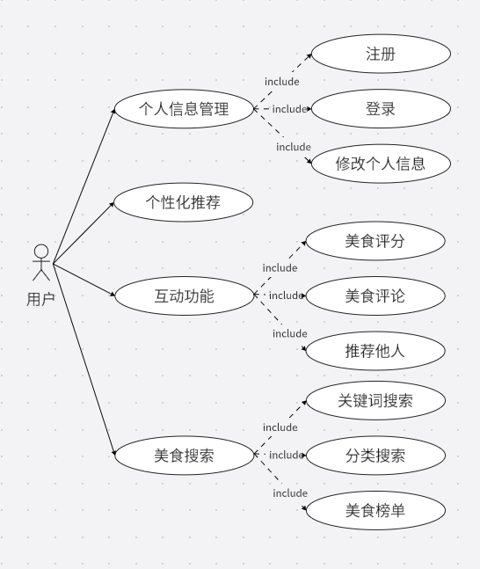

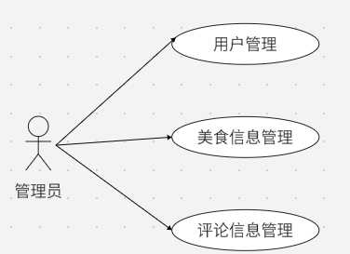

图1 系统用例图

#### 3.3 用户故事分解过程

本文采用用户故事的形式来详细描述功能需求，用户故事是交付的单位，是提供有用的（或有价值的）信息。将图1中的用户管理、个性化推荐、互动功能、美食信息管理、美食搜索五个用例，设定为五个大的用户故事，然后再将每个用户故事 细化分为不同的（User Story)。用户管理分为用户登录、用户注册和用户管理。互动功能包括美食评分、美食评论和推荐他人。美食搜索包括关键词搜索、分类搜索和美食榜单。如图2所示。

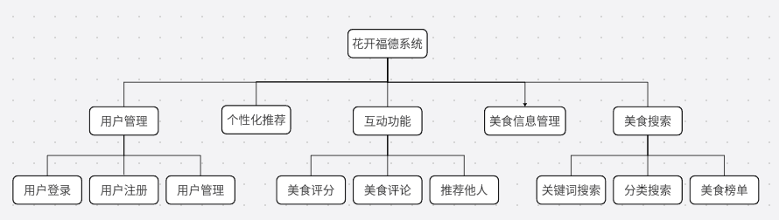

图2 花开福德系统用户故事分解

将所有的用户故事划分为三个迭代，按优先级高低进行划分，第一次迭代将系统的基本功能完成，主要包括用户登录注册、个性化推荐、关键词搜索、美食信息管理。在第二次迭代中完成修改个人信息、美食评分评论和分类搜索功能。在最后一次迭代完成用户管理、推荐他人、评论信息管理和美食榜单功能。经过三次迭代后将整个系统的功能全部完成，形成了用户故事地图，如图3所示。

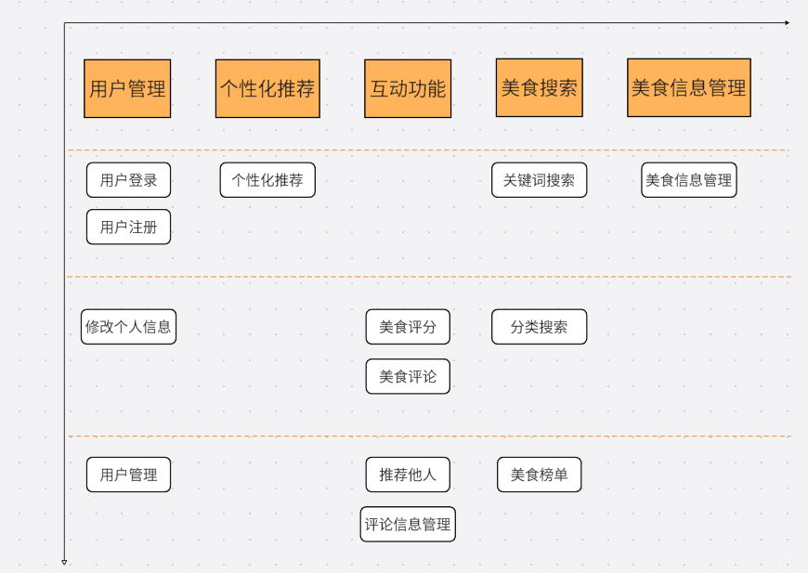

图3 用户故事地图

#### 3.4 非功能性需求

##### 3.4.1 界面需求

系统的界面要求如下:

1. **页面内容:** 美食相关信息内容准确，术语和行文格式统一、规范、明确，

栏目、菜单设置和布局合理，传递的信息准确、及时。

**2. 导航结构:** 页面具有明确的导航指示和UI设计，且便于理解，方便用户使用。

**3. 技术环境:** 页面大小适当，能用各种常用浏览器以不同分辨率浏览;无错

误链接和空链接。

**4. 艺术风格:** 界面、版面形象清新悦目、布局合理,字号大小适宜、字体选择

合理，前后一致，美观大方;色彩和谐自然,与内容相协调。

##### 3.4.2 响应时间需求

当用户登录，进行任何操作的时候，系统应该及时进行响应，响应时间在3秒以内。系统应能监测出各种非正常情况，如与设备的通信中断，无法连接数据库服务器等，避免出现长时间等待甚至无响应。

##### 3.4.3 可靠性需求

系统应保证7*24小时内不宕机，保证500人以上可以同时在客户端登录，系统正常运行，正确提示相关内容。

##### 3.4.4 可扩展性需求

系统设计要求能够体现扩展性要求,以适应将来功能扩展的需求。

##### 3.2.5 系统安全性需求

网站有严格的权限管理功能，各功能模块需有相应的权限方能进入(如普通用户和管理员具有不同的访问权限）。系统需能够防止各类误操作可能造成的数据丢失，破坏。防止用户非法获取网页以及内容。

### 4. 用户故事描述

#### 4.1 用户管理故事描述

##### 4.1.1 用户登录

|  |
| --- |
| **Story name：** 用户登录  **Story ID：** 4.1.1 |
| **作为用户**  **我想要**系统提供通过用户账号密码登录的功能  **以便于**我可以登录系统 |
| **验收标准**  1．用户输入正确的账号密码,能够成功登录  2．用户输入不存在的账号，系统显示账号不存在  3．用户输入存在的账号，但密码不正确，系统显示密码错误 |
| **优先级：** H （H， M， L）  **迭代次数：** 1 |

##### 4.1.2 用户注册

|  |
| --- |
| **Story name：** 用户注册  **Story ID：** 4.1.2 |
| **作为用户**  **我想要**系统提供注册新用户的功能  **以便于**我可以注册新用户并登陆系统 |
| **验收标准**  1.注册已存在用户名，系统显示“当前用户名己存在”  2.输入密码不符合标准，系统显示“密码不符合标准” |
| **优先级：** H （H， M， L）  **迭代次数：** 1 |

##### 4.1.3 修改个人信息

|  |
| --- |
| **Story name：** 修改个人信息  **Story ID：** 4.1.3 |
| **作为用户**  **我想要**系统提供管理个人信息的功能  **以便于**我可以修改自己账号的相关信息 |
| **验收标准**  1．能够修改用户密码  2．能够修改用户头像  3．能够修改用户个人偏好 |
| **优先级：** M （H， M， L）  **迭代次数：** 2 |

##### 4.1.4 用户管理

|  |
| --- |
| **Story name：** 用户管理  **Story ID：** 4.1.4 |
| **作为系统管理员**  **我想要**系统提供管理系统中所有用户信息的功能  **以便于**我可以高效地进行用户管理。 |
| **验收标准**  1．能够添加新用户  2．能够删除现有用户  3．能够修改用户信息  4．能够查看用户信息 |
| **优先级：** L （H， M， L）  **迭代次数：** 3 |

#### 4.2 个性化推荐故事描述

##### 4.2.1 个性化推荐

|  |
| --- |
| **Story name：** 个性化推荐  **Story ID：** 4.2.1 |
| **作为用户**  **我想要**系统根据我的口味偏好和浏览偏好等提供个性化推荐的功能  **以便于**我可以在没有目标的情况下更加快速方便的找到想要的美食。 |
| **验收标准**   1. 系统能够根据我的浏览历史、点击行为、口味偏好等来推荐美食 2. 推荐的美食要符合相关要求，比如是否符合我的口味偏好 |
| **优先级：** H （H， M， L）  **迭代次数：** 1 |

#### 4.3 互动功能故事描述

##### 4.3.1 美食评分

|  |
| --- |
| **Story name：** 美食评分  **Story ID：** 4.3.1 |
| **作为用户**  **我想要**系统提供对美食评分的功能  **以便于**我可以根据评分选择美食或者给美食评分供他人选择。 |
| **验收标准**  1. 能够点击星星图标为美食进行1-5星的评分  2. 可以实时查看美食评分和评分人数  3. 能够撤销自己的评分 |
| **优先级：** M （H， M， L）  **迭代次数：** 2 |

##### 4.3.2 美食评论

|  |
| --- |
| **Story name：** 美食评论  **Story ID：** 4.3.2 |
| **作为用户**  **我想要**系统提供对美食评论的功能  **以便于**我可以根据评论更加全面的了解和选择美食或者分享自己的体会，供他人参考。 |
| **验收标准**  1. 能够在美食底下进行实时评论  2. 可以查看他人的评论  3. 可以删除自己的相关评论  4. 系统能够对恶意评论，违法评论等进行审核并禁止发布 |
| **优先级：** M （H， M， L）  **迭代次数：** 2 |

##### 4.3.3 推荐他人

|  |
| --- |
| **Story name：** 推荐他人  **Story ID：** 4.3.3 |
| **作为用户**  **我想要**系统提供一个推荐功能  **以便于**我可以将自己喜欢的美食推荐给其他人。 |
| **验收标准**  1. 能够将美食推荐给他人  2. 他人可以看见谁推荐了这个美食  3. 可以再次点击取消推荐 |
| **优先级：** L （H， M， L）  **迭代次数：** 3 |

##### 4.3.4 评论信息管理

|  |
| --- |
| **Story name：** 评论信息管理  **Story ID：** 4.3.4 |
| **作为系统管理员**  **我想要**系统提供一个对用户评论进行管理的功能，包括审核新评论、处理违规评论等  **以便于**我可以更好的管理用户的评论，确保评论区内容的质量，维护一个健康环境，保护用户免受恶意言论和虚假信息的侵害。 |
| **验收标准**  1. 能够查看所有用户的评论，并审核新评论  2. 可以对不合格的评论进行驳回并告知用户原因  3. 能够对频繁发布违规评论的用户进行限制发言  4. 可以删除违规评论 |
| **优先级：** L （H， M， L）  **迭代次数：** 3 |

#### 4.4 美食搜索故事描述

##### 4.4.1 关键词搜索

|  |
| --- |
| **Story name：** 关键词搜索  **Story ID：** 4.4.1 |
| **作为用户**  **我想要**系统提供输入关键词搜索美食的功能  **以便于**我可以更加直接快捷的了解美食信息。 |
| **验收标准**  1. 能够点击搜索框输入关键词进行美食搜索  2. 关键词可以是菜品名称，菜系，口味，食材等，  3. 系统能够根据关键词进一步缩小搜索结果 |
| **优先级：** H （H， M， L）  **迭代次数：** 1 |

##### 4.4.2 分类搜索

|  |
| --- |
| **Story name：** 分类搜索  **Story ID：** 4.4.2 |
| **作为用户**  **我想要**系统提供一个根据分类来查找美食的功能，比如口味，食材，菜系等  **以便于**我可以在没有明确目标的，但有相对范围的情况下快速找到心仪的美食，或者发现新的美食。 |
| **验收标准**  1. 系统能够提供清晰全面的美食分类以及更细分的子类别，比如中餐、西餐、日料等，麻辣，香辣，酸，甜等，川菜、粤菜、鲁菜、湘菜等  2. 每个分类可以选择多个或者不选 |
| **优先级：** M （H， M， L）  **迭代次数：** 2 |

##### 4.4.3 美食榜单

|  |
| --- |
| **Story name：** 美食榜单  **Story ID：** 4.4.3 |
| **作为用户**  **我想要**系统提供美食排行榜的功能  **以便于**我可以快速发现最受欢迎和评价最高的美食从而做出更满意的用餐决策。 |
| **验收标准**  1. 系统提供总的评分和推荐榜单  2. 美食榜单可以根据不同地区不同菜系等类别生成不同的榜单，便于用户根据个人偏好查看  3. 美食榜单可以分为近期榜单和历史榜单  3. 美食榜单定期更新，确保时效性和准确性  4. 通过美食榜单可以直接跳转到美食的详情界面 |
| **优先级：** L （H， M， L）  **迭代次数：** 3 |

#### 4.5 美食信息管理故事描述

##### 4.5.1 美食信息管理

|  |
| --- |
| **Story name：** 美食信息管理  **Story ID：** 4.5.1 |
| **作为系统管理员**  **我想要**系统提供管理美食信息的功能，包括添加新美食、更新现有信息、删除过时或不再提供的美食，优化美食分类和搜索功能等  **以便于**我可以确保美食信息的时效性和准确性，根据市场和用户，灵活调整美食内容。提升美食搜索效率和管理效率 |
| **验收标准**  1. 能够录入新的美食信息，包括名称、描述、图片、口味、标签等  2. 能够更新现有美食的详细信息，比如修改描述、更新图片等  3. 能够删除不需要的美食信息，且需要确认操作，以防误删  4. 能够成功查找相关美食的信息，确保查找到的数据符合条件  5. 确保美食信息在一定时间内存有备份，且可以还原到数据库中 |
| **优先级：** H （H， M， L）  **迭代次数：** 1 |

### 5. 非功能性需求故事描述

#### 5.1 易用性故事描述

|  |
| --- |
| **Story name：** 易用性  **Story ID：** 5.1 |
| **作为用户**  **我想要**清晰地导航和UT 设计  **以便于**我可以迅速上手整个系统，并且正常操作 |
| **验收标准**  1. 在功能简单的页面，系统导航没有误导性的设计  2. 在功能复杂的页面，系统有清楚的使用教程 |
| **优先级：** M （H， M， L）  **迭代次数：** 1 |

#### 5.2 响应时间故事描述

|  |
| --- |
| **Story name：** 响应时间  **Story ID：** 5.2 |
| **作为用户**  **我想要**在大多数时间下，系统的响应时间较短  **以便于**可以快速得到反馈，而无需等待过长时间 |
| **验收标准**  1. 在超过90%的请求中，响应时间不超过5s  2. 在超过70%的请求中，响应时间不超过3s  3. 在超过50%的请求中，响应时间不超过2s |
| **优先级：** L （H， M， L）  **迭代次数：** 1 |

#### 5.3 可靠性故事描述

|  |
| --- |
| **Story name：** 可靠性  **Story ID：** 5.3 |
| **作为用户**  **我想要**系统具有良好的稳定性  **以便于**日常随时随地可以使用，在特殊情况下（比如极端天气）中仍然可以正常使用系统 |
| **验收标准**  1. 日常随时可以使用系统，不会发生死机、服务器崩溃等问题  2. 在极端天气下，系统仍然可以正常使用 |
| **优先级：** H （H， M， L）  **迭代次数：** 1 |

#### 5.4 可扩展性故事描述

|  |
| --- |
| **Story name：** 可扩展性  **Story ID：** 5.4 |
| **作为用户**  **我想要**系统具有良好的可扩展性  **以便于**在用户需求变化的时候，可以较为方便地扩展系统功能。 |
| **验收标准**   1. 增加和修改需求时，可以在一周内完成系统上线。 |
| **优先级：** L （H， M， L）  **迭代次数：** 1 |

#### 5.5 系统安全性故事描述

|  |
| --- |
| **Story name：** 系统安全性  **Story ID：** 5.5 |
| **作为用户**  **我想要**系统具有良好的安全性  **以便于**保护系统免受木马病毒的攻击，或者有足够的备份文件保障数据安全。 |
| **验收标准**  1. 系统可以防御大部分常见的木马病毒攻击  2. 中病毒时可以提前备份并保存关键的系统文件，避免造成巨大的数据损失。 |
| **优先级：** H （H， M， L）  **迭代次数：** 1 |